Resumen—-
Informe de solidos 3D
Daniel Eduardo Pedroza 6000459
UNIVESIDAD MILITAR NUEVA GRANADA

Introducción
Este documento provee la documentación del código de Ejercicios realizados en la clase de computación grafica

Explicación

Para el desarrollo de las 3 actividades propuestas en clase, era necesario tener conocimientos en el manejo de la librería THREE.JS, además de CSG.JS, para poder representar solidos en 3D.
THREE.JS nos permite crear y mostrar gráficos animados mediante el navegador, mientras que CSG nos ofrece la oportunidad poder operar con los gráficos de THREE.JS, es decir, podemos unir, restar y extraer las intersecciones entre 2 mallas, es así como desarrollamos el primer ejercicio:

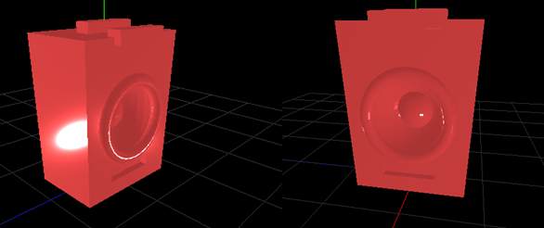

Se crean mallas de figuras basicas como cubos, esferas, toroides, cildros etc..
Luego se decide que operaciones se van a realizar, por ejemplo para hacer esta bosina vamos a restarle media esfera al cubo mas grande, luego este a este cubo se le une una esfera según el siguiente grafico representa la tapa contra polvo.

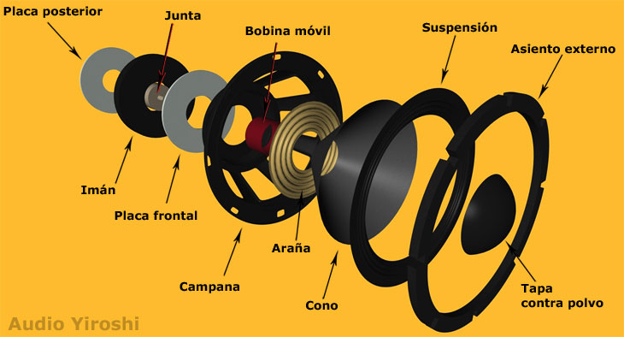

Luego se une también un toroide que representaría el asiento externo de la Fig. 2.

Después se añaden 2 tetraedros en el borde y parte superior del cubo mayor que sirven para darle estética al sólido.

Posterior mente le restamos un tetraedro justo debajo del parlante, para que represente una serie de botones.

A continuación, se muestra la representación con mallas.

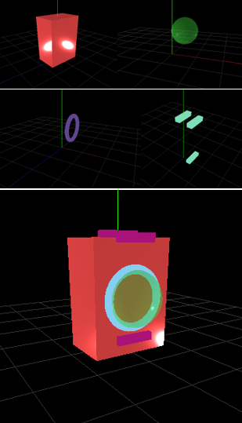

Para poder realizar las operaciones con las mallas es necesario clonarlas en un objeto CSG, como se muestra a continuación
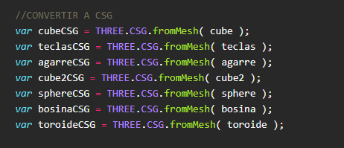

Después se realizan las operaciones, como se menciono anterior mente solo se necesita de dos tipos, la unión y la resta, para la primera se utiliza el método malla1CSG.union(malla2CSG). union()…., y para el segundo malla1CSG.subtract(malla2CSG). union()…

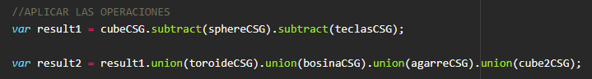

Una ves realizadas las operaciones se obtienen unas nuevas mallas que dependiendo lo que se halla hecho tienen una nueva composición de vértices, por ello es necesario volver a convertirlas a THREE.JS.
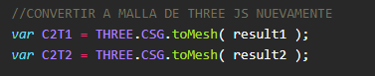

Por último, añadimos las nuevas figuras a la escena.

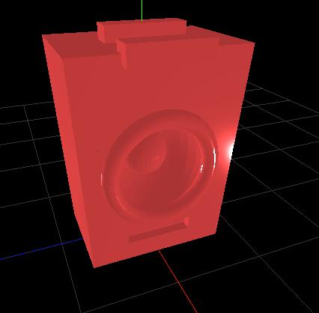

Para la segunda actividad prescindimos de la librería CSG y nos centramos en THREEJS, el objetivo es que por medio de una curva realizar una figura tridimensional utilizando el concepto de solidos en revolución.

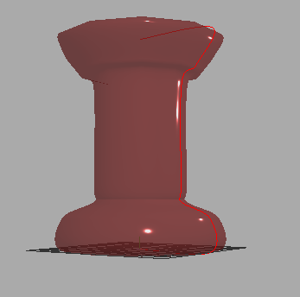
En esta ocacion se intento replcar la forma de una pesade gimnasia, para ello fue necesario hacer una curva que siguiera una serie de puntos utilizando el concepto de Vector2 de THREE.JS.
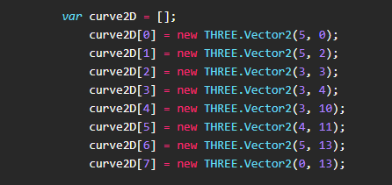

Estos puntos son almacenados en un array que luego es pasado como parametro a un objeto tipo Mesh de THREE:JS

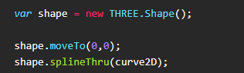

Después de tener la curva y los puntos se puede crear una geometría tipo Late, que es la encargada de realizar los giros y entregar un sólido de revolución.

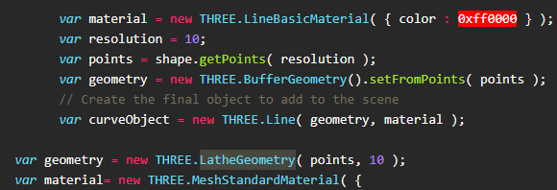

Luego se añade la geometría a una malla y se muestra en la escena
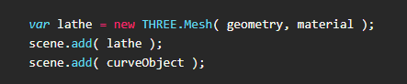

Y se obtiene la figura de pesa de gimnasia.

La ultima actividad propuesta fue la de crear otro objeto 3d utilizando curvas y además el concepto de Extrude.

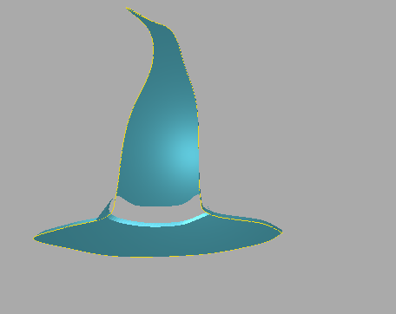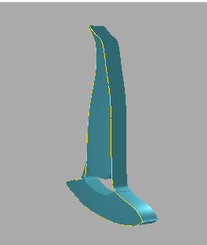

Este objeto representa un sombrero de bruja, para hacerlo se utilizo la misma dinamica de los puntos y las curvas del ejercicio anterior.
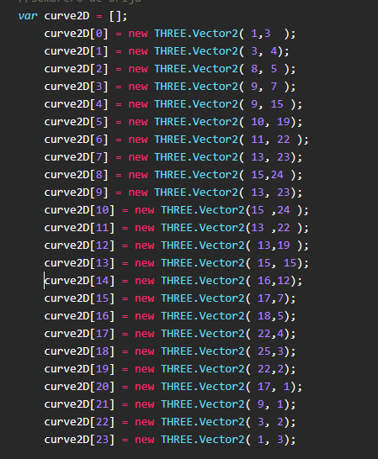

En este caso el sombrero cuenta con un agujero que representa una cinta, para poder logara esto se requiere crear otro array que contenga los puntos de la curva en cuestión.
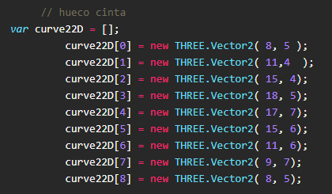
Definimos las curvas
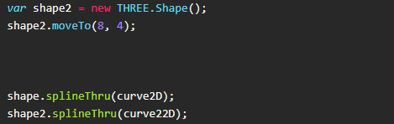

Para poder logarar el agujero se debe utlizar la propiedad .holes de la curva.

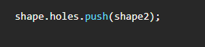

La siguiente línea de código seleccionada es la que genera una geometría que permite darle un grosor a la figura.

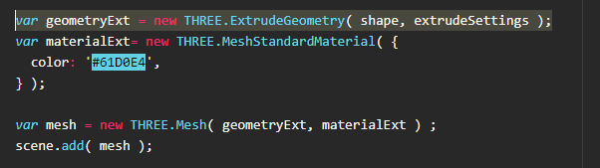

Una ves añadido a la escena se podra visualiuar el sombrero en el navegador

 * Revista Argentina de Trabajos Estudiantiles. Patrocinada por la IEEE.

